HOJA TECNICA DEL PRODUCTO

G

CITRA-SOLV “S”
DESENGRASANTE TODO NATURAL

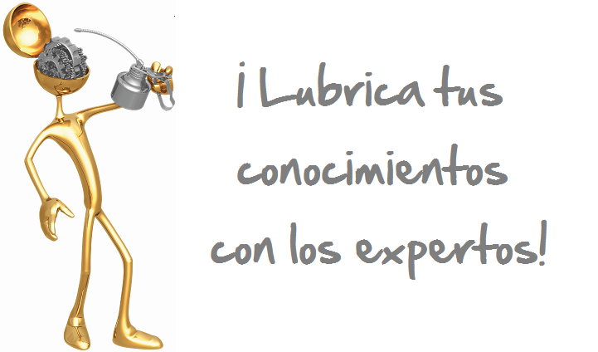

DESCRIPCION DEL PRODUCTO

EL Citra-Solv “S” de Sentinel es un desengrasante de servicio pesado que va a remover sucio, aceite y grasa fácilmente de las superficies. Citra-Solv “S” es todo natural, biodegradable, enjuagable con agua, no-toxico y no-cáustico. Está incluido en las listas de FDA y FEMA como GRAS (generalmente reconocido como seguro), no es peligroso según define OSHA (29 CFR 1910.1200) y no está en la lista de sustancias tóxicas de California Prop. 65.

Usado para limpiar cuchillos, hojas de sierra, herramientas, cortadoras, equipo, mesas, superficies pintadas, transportadores y otras superficies duras. Adecuado para uso en áreas de proceso de producto y otras áreas. No para uso donde pueda haber contacto directo con alimentos o para enmascarar olores.

CARACTERISTICAS TIPICAS

DIRECCIONES: La temperatura de la lata deberá ser de 18˚C (65˚F) o más. (AVISO: Nunca usar calor directo sobre las latas! Solo agua tibia deberá usarse!) Rociar la superficie a limpiar en forma liberal y cepillar o raspar. Para sucios duros de limpiar, rociar el área y dejarlo estar por varios minutos y limpiar normalmente.

La línea de lubricantes Sentinel “S” no atacan la capa de ozono y están especialmente formulados para la industria.
La línea de Sentinel “S” no contiene CFC, HCFC, Metil cloroformo, o ningún otro material conocido que afecte el ozono estratosférico.

Apariencia Clara
Odor Fuerte a Cítrico
Índice de Refracción 1.4705
Punto de Ebullición, ˚C (˚F) 163 (325)
Punto de Inflamación, ˚C (˚F) 45(113)
Valor Kauri Butanol 59.5
Numero de Acidez, mg KOH / g 0.03
Clasificación USDA H-2
Peso Neto por Aerosol de 20 oz 13 oz. (369g)

PIN # 01040

PARA ORDENAR o POR INFORMACION ADICIONAL

